**Квантово-химическое моделирование переноса протона в потенциально мезогенных комплексах на основе сульфокислот и производных пиридина**

***Филиппов А.А.***

*Аспирант, 2 год обучения*

*Ивановский государственный университет, институт математики, информационных технологий и естественных наук, Иваново, Россия*

*E-mail: a.filippov4498@gmail.com*

Системы, включающие ароматические сульфокислоты и анизотропные производные пиридина являются перспективными объектами для создания новых мезоморфных супрамолекулярных материалов. В работе [‎1] было показано, что такие системы обладают ЖК свойствами за счет формирования Н-комплексов, в которых возможен перенос протона с сульфогруппы на пиридиновый фрагмент благодаря особому геометрическому и электронному строению группы –SO3H. В данной работе выполнено моделирование процесса переноса протона на примере 1,3-бензолдисульфокислоты и 4-пиридил-4’-алкилоксибензоата, а также выполнена геометрическая оптимизация и расчёт частот колебаний комплексов без переноса и с переносом протона с целью установления условий, характеристик и закономерностей протекания процесса переноса протона.

Выполнен конформационный поиск компонентов исследуемого комплекса (B3LYP/cc-pVTZ, Gaussian09 [‎2]). Наиболее энергетически выгодные конформеры были использованы для построения свободного H-комплекса без переноса протона, после чего было рассчитана потенциальная функция переноса протона от сульфогруппы к атому азота пиридинового фрагмента. Полученная функция представлена на рисунке 1.

r(O-H), Å

U, ккал/моль

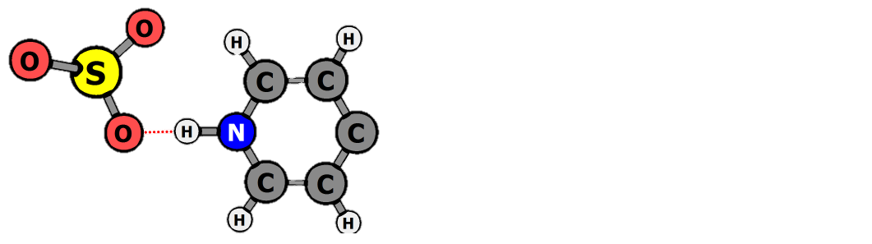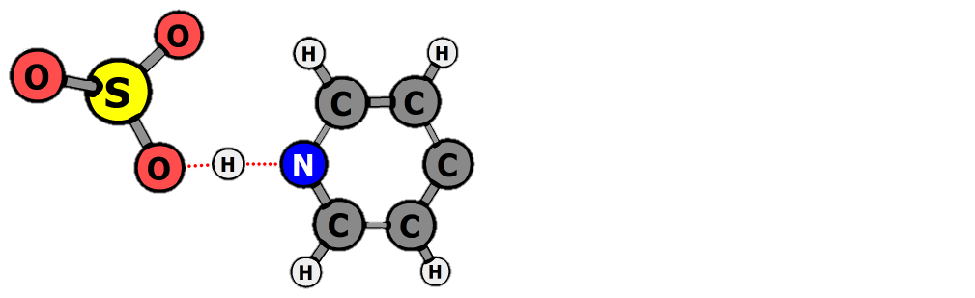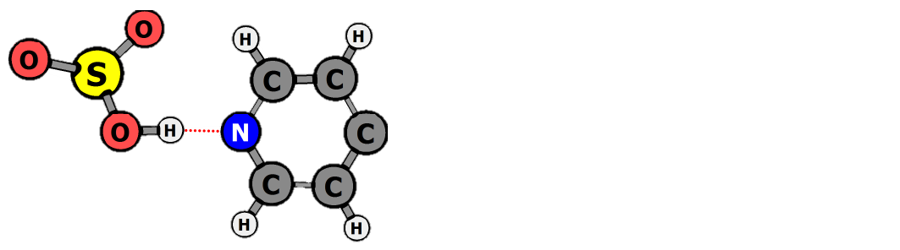

0.38

ккал/моль

Рис. 1. Потенциальная функция переноса протона (показаны фрагменты комплексов)

Видно, что на ней имеется два минимума, соответствующих структурам комплексов без переноса протона и с переносом протона, при этом комплексы близки по энергии. Барьер перехода составил 0.38 ккал/моль. Расчёты с учётом влияния среды растворителя (этанола) в рамках модели PCM приводят к стабилизации комплекса с переносом протона, при этом комплекс без переноса протона не соответствует минимуму на ППЭ. Кроме этого, нами проанализировано геометрическое строение подобных комплексов в кристаллической фазе, подавляющее большинство которых существует в форме с переносом протона с сульфогруппы на пиридил. Таким образом, квантово-химическое исследование подобных систем необходимо проводить с учетом влияния окружения.

*Исследование выполнено за счет гранта Российского научного фонда № 22-73-00091,* [*https://rscf.ru/project/22-73-00091/*](https://rscf.ru/project/22-73-00091/)

**Литература**

1. Fedorov M.S., Giricheva N.I., Syrbu S.A., Belova E.A., Filippov I.A., Kiselev M.R. New supramolecular hydrogen-bonded liquid crystals based on 4-alkylbenzenesulfonic acids and 4-pyridyl 4′-alkyloxybenzoates: Quantum chemical modeling and mesomorphic properties // J. Mol. Struct.*,* 2021*,*Vol. 1244.

2. M. J. Frisch, G. W. Trucks, H. B. Schlegel et al., Gaussian 09, Revision A.01, Gaussian, Inc., Wallingford CT, 2009.